Разработка бимодального контрастного агента на основе модифицированных альбуминовых микропузырьков для УЗИ и КТ
Давлетов А.Р. ^{1,2}, Естифеева Т.М.^{1,2}, Рудаковская П.Г. ^{1,2}
Студент, 3 курс бакалавриата
¹Российский химико-технологический университет им. Д. И. Менделеева, Москва, Россия
²Сколковский институт науки и технологий, Москва, Россия
E-mail: davletov.artur.rust@gmail.com
Микропузырьки (МП) применяются в качестве ультразвуковых контрастных агентов благодаря высокой эхогенности и выраженному нелинейному акустическому контрасту [1, 2]. Газовое ядро усиливает сигнал по сравнению с тканями, обеспечивая визуализацию перфузии. В компьютерной томографии (КТ) преимущественно применяются йодсодержащие препараты. Различие физических механизмов контрастирования при УЗИ и КТ определяет актуальность разработки бимодальных агентов [3].
Предложен подход к получению бимодального контрастного агента на основе микропузырьков с оболочкой из бычьего сывороточного альбумина (БСА) и пентайодбензойной кислоты (PIBA). БСА стабилизирует оболочку микропузырьков, а наличие пяти атомов йода в PIBA обеспечивает более высокий рентгеновский контраст по сравнению с трийодированными производными [4].
PIBA растворяли в тетрагидрофуране (ТГФ), карбоксильную группу активировали системой EDC/NHS, после чего проводили ковалентное связывание с аминогруппами БСА в водной фазе с образованием конъюгата БСА–PIBA. Для увеличения выхода микропузырьков дополнительно вводили тетрагидрохлорид спермина. Его присутствие способствовало росту концентрации микропузырьков и формированию более устойчивой комбинированной оболочки. Полученный трёхкомпонентный конъюгат, включающий БСА, ковалентно модифицированный PIBA, и соль спермина, использовали для синтеза микропузырьков методом ультразвукового диспергирования (рис. 1). Разработанная система сочетает акустическую активность микропузырьков с рентгеноконтрастными свойствами йодсодержащего фрагмента и перспективна для мультимодальной визуализации методами УЗИ и КТ [3].
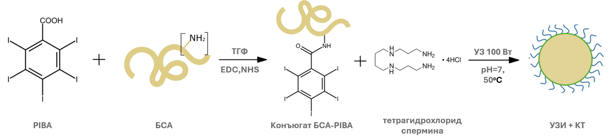
Рис. 1. Синтез бимодального контрастного агента для УЗИ и КТ
Литература
1. Barmin R.A., Moosavifar M., Herrmann A., et al. Multifunctional Ultrasound Microbubbles // Chem. Rev. 2026. Vol. 126. P. 1949-2005.
2. Rudakovskaya P.G., Barmin R.A., Kuzmin P.S., et al. Microbubbles Stabilized by Protein Shell: From Pioneering Ultrasound Contrast Agents to Advanced Theranostic Systems // Pharmaceutics. 2022. Vol. 14. 1236.
3. Ferrão F., de Lima A., de Abreu J.S.S., Fernandes J. 2,3,5-Triiodobenzoic acid, a contrast agent, induces caspase-dependent cell death through intrinsic pathway in NSCLC // Exp. Oncol. 2020. Vol. 42. № 4. P. 1-7.
4. Komoto T., Shiobara N., Manaka M., et al. Synthesis and Vascular Embolization of Radiopaque Polymer Hydrogels // Advances in Polymeric Biomaterials Science / ed. Akaike T. et al. CRC, 1997. P. 657.

